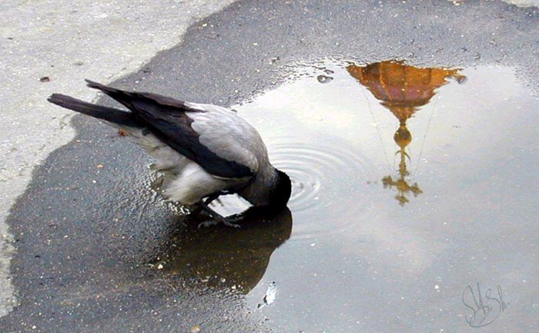
Можно ли утерять спасение?
О молитвенной жизни
Фонотека * Наследие * Heritage *
А 23 – 1 К
А 23 – 2 К
Можно ли утерять спасение?

БЕСЕДЫ

БЕСЕДЫ

В. Палс

90
90

